コラム

産業別事業所と従業者の集中度
～ローレンツ曲線と立地ジニ係数を用いて～

地域メッシュ統計は、地域に関する統計データを区域ごとに編成したものです。主に地域メッシュ統計地図を作成する際に用いますが、利活用方法はそれだけに留まりません。
ここでは、統計地図作成以外の地域メッシュ統計編成データ分析事例として、「ローレンツ曲線と立地ジニ係数による大阪府内の産業別事業者・従業者の集中度に関する分析」事例を紹介します。

ローレンツ曲線とは
ローレンツ曲線は、事象の集中度を表す曲線です。ローレンツ曲線を用いることにより、所得や貯蓄等の集中度を視覚的に表すことができます。

図１に示すローレンツ曲線は、府内における全産業の地域メッシュについて、１メッシュあたりの事業所数が多いものから順に並べ、横軸に地域メッシュ数の累積比、縦軸に事業所数の累積比を取り、作図したものです。また、中央の斜線は均等配分線といい、地域メッシュ毎の事業所数が完全に均等に所在した場合に表される線を示します。

立地ジニ係数とは
図１のようにローレンツ曲線を作図したとき、均等配分線と縦軸（$x=0$）・横軸（$y=1$）に囲まれた領域（①＋②）の面積と、均等配分線とローレンツ曲線に囲まれた領域（①）の面積の比は、立地ジニ係数（ジニ係数）と呼ばれます。

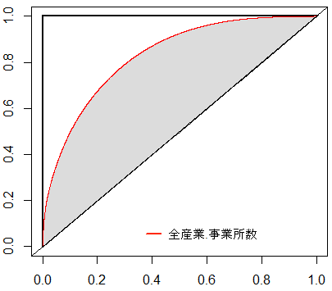
図１ ローレンツ曲線の例（大阪府内における全産業事業所の集中度：立地ジニ係数＝0.6595）
事業所数の累積比
（事業所数の多い順）
ローレンツ曲線
②
$$立地ジニ係数=\frac{①の面積}{①＋②の面積}$$
$$n番目の事業所数(J)の累積比＝$$
$$\frac{J1+J2+J3+･･･Jn}{全事業所数}$$
ただし、J1,J2,J3,･･･Jnの順で1メッシュあたりの事業所数が多いメッシュから並べる

①

均等配分線

地域メッシュ数の累積比
$$n番目のメッシュ数(M)の累積比＝\frac{M1+M2+M3+･･･Mn}{全メッシュ数}$$
ただし、M1,M2,M3,･･･Mnの順で1メッシュあたりの事業所数が多いメッシュから並べる

ローレンツ曲線及び立地ジニ係数の見方
図２に示すように、事業所が府内に一様に分布すれば、ローレンツ曲線は均等配分線に近づきます。反対に、特定の地点に事業所が集中すれば、ローレンツ曲線は均等配分線から離れます。
このように、ローレンツ曲線を用いると、府内における事業所の集中度を視覚的に表すことができます。

なお、立地ジニ係数は、事業所が府内に完全に均等に分布すれば０になります。反対に、特定の地点に事業所が集中すれば、立地ジニ係数は１に近づきます。

図２ ローレンツ曲線及び立地ジニ係数による集中度の比較例
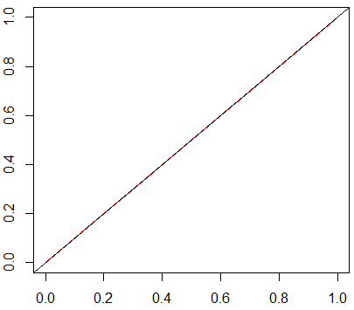 | 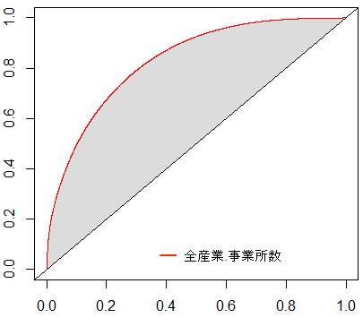 | 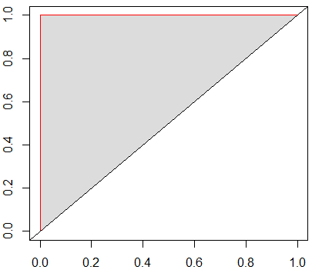
立地ジニ係数＝0.0000  （完全に均等に分布） | 立地ジニ係数＝0.6595  （大阪府内における全産業事  業所の集中度） | 立地ジニ係数 ≒ 1.0000  （特定の地点に集中）

全産業（民営事業所のみ）における事業所・従業者の集中度
図３ 全産業の集中度
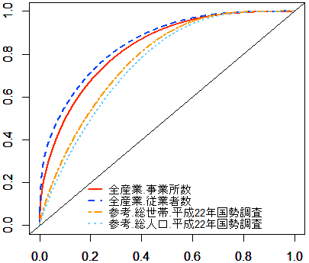
図３は、府内の全産業（民営事業所のみ）における事業者数及び従業者数のローレンツ曲線を表したものです。
参考として、平成22年国勢調査結果に基づく総世帯及び総人口のローレンツ曲線も、併せて表しています。

全産業の事業所数、従業者数それぞれのローレンツ曲線と総世帯数、総人口のローレンツ曲線を比較すると、事業所数と従業者数の方が、集中度が大きいことが分かります。

各産業における事業所・従業者の集中度
次に、各産業における事業所・従業者の集中度を示します。

図４ 建設業の集中度 | 図５ 製造業の集中度
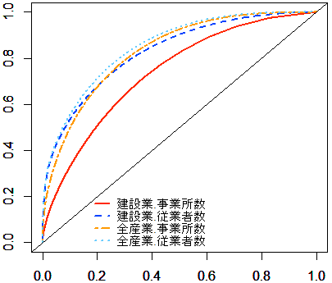 | 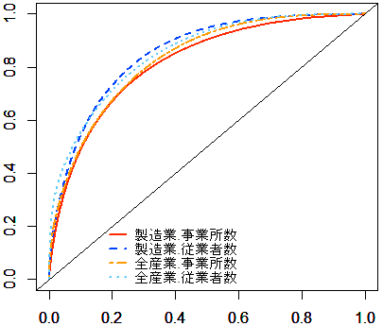
「建設業」のローレンツ曲線と全産業のローレンツ曲線を比較すると、「建設業」従業者は全産業と同程度の集中度ですが、「建設業」事業所では、集中度がやや小さくなっています。 | 「製造業」のローレンツ曲線と「全産業」のローレンツ曲線を比較すると、どの曲線も同様の孤を描いています。これは、大阪府内の「全産業」と「製造業」の集中度が同程度であることを意味しています。
図６ 電気・ガス・熱供給・水道業の集中度 | 図７ 情報通信業の集中度
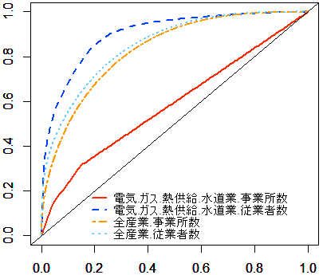 | 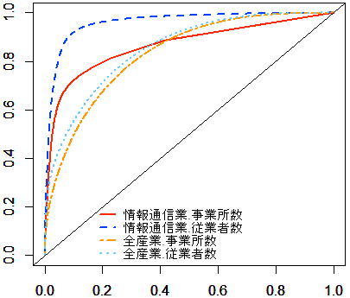
「電気・ガス・熱供給・水道業」のローレンツ曲線によると、従業者は集中しているのに対して、事業所は府内全域に比較的均等に広がっています。この理由として、維持管理、営業などを行う拠点は、全域に配置されていることに対し、従業者は、組織の管理機能を持つ本社等に集中して配置されていることによるためと考えられます。 | 「情報通信業」のローレンツ曲線によると、事業所は、全産業に比べて特定の地域に集中しています。加えて従業者数は、更に集中度が大きくなっています。これは、「情報通信業」の中でも、特に「情報サービス業」や「通信業」の事業所が大阪市内に集中していることによるものと考えられます。
図８ 運輸業，郵便業の集中度 | 図９ 卸売業の集中度
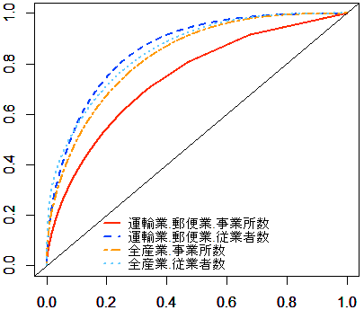 | 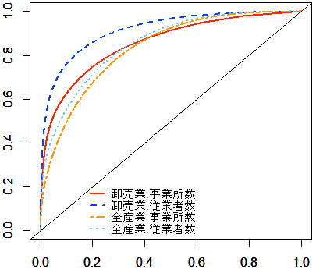
「運輸業,郵便業」のローレンツ曲線によると、事業所は全産業と比べ集中度が小さくなっています。従業者は全産業と比べると、僅かに集中しています。 | 「卸売業」のローレンツ曲線によると、事業所、従業者ともに全産業より集中しており、「卸売業」従業者は事業所よりも集中度が大きくなっています。
図10 小売業の集中度 | 図11 金融業，保険業の集中度
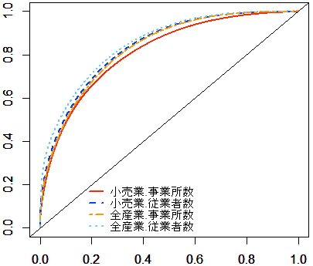 | 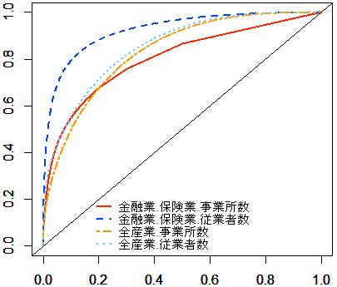
「小売業」のローレンツ曲線によると、事業所及び従業者の曲線は「全産業」と同様の孤の描き方をしています。ただ、「小売業」の方が「全産業」よりも僅かに集中度は小さく、府内に均等に分布していると考えられます。 | 「金融業，保険業」のローレンツ曲線によると、事業所は、「全産業」と比較すると集中度が小さくなっています。一方、従業者を見ると、全産業よりも集中しています。これは、大阪を発祥とする金融機関の本店やそれに準じる母店等に従業者が集中していることによるものと考えられます。
図12 不動産業，物品賃貸業の集中度 | 図13 学術研究，専門・技術サービス業の 集中度
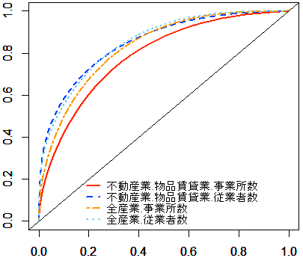 | 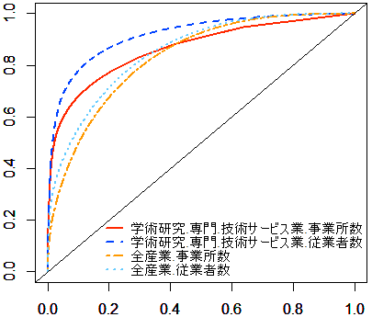
「不動産業,物品賃貸業」のローレンツ曲線によると、事業所は全産業に比べ、集中度がやや小さくなっています。従業者は全産業と同程度の集中を示しています。 | 「学術研究，専門・技術サービス業」のローレンツ曲線によると、集中度は事業所、従業者共に全産業を上回っています。  この区分には、法律、財務や税に関するサービスを提供する事業所等が含まれ、これらの事業所は、駅前や都心部に集中しています。
図14 宿泊業，飲食サービス業の集中度 | 図15 生活関連サービス業，娯楽業の 集中度
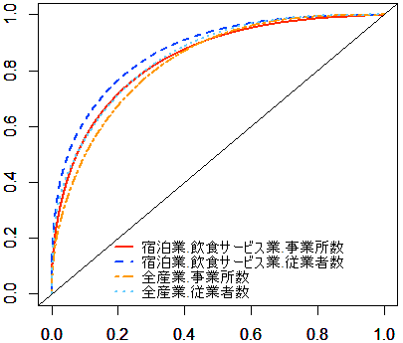 | 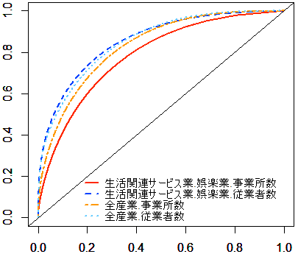
「宿泊業，飲食サービス業」のローレンツ曲線によると、事業所、従業者とも「全産業」よりもやや集中度が大きくなっています。「宿泊業，飲食サービス業」は、繁華街、駅前や幹線道路沿い等、人通りがあるところに集中することによるものと考えられます。 | 「生活関連サービス業，娯楽業」のローレンツ曲線によると、事業所は「全産業」と比べ、集中度が小さいものの、従業者は、全産業よりも集中しています。これは生活関連サービス事業所が広汎に立地しているのに対し、娯楽業の従業者が集中していることによるものと考えられます。
図16 教育，学習支援業の集中度 | 図17 医療，福祉の集中度
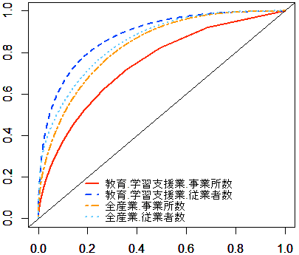 | 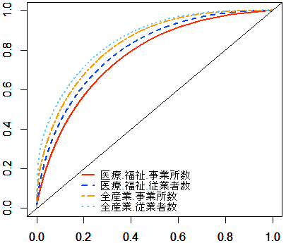
「教育，学習支援業」のローレンツ曲線によると、事業所は「全産業」と比べ、集中度が小さいものの、従業者は、全産業よりも集中しています。「教育,学習支援業」には、私立大学等が含まれています。規模の大きい事業所（学校等）に従業者が集中していることがわかります。 | 「医療,福祉」のローレンツ曲線によると、全産業に比べて事業所、従業者共に集中度が小さく表れています。  「医療,福祉」の事業所は、そのサービスを必要とする人の身近なところで提供されることが大事なことから、集中度が小さいものと考えられます。
図18 複合サービス事業の集中度 | 図19 サービス業（他に分類されないもの） の集中度
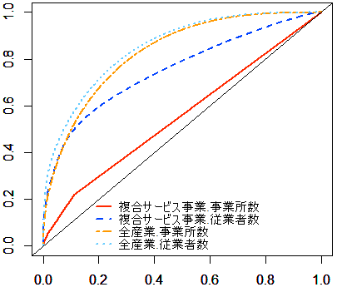 | 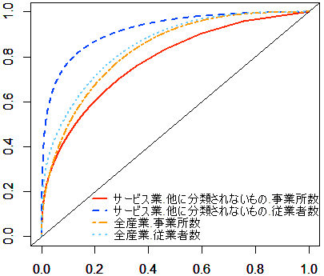
「複合サービス事業」のローレンツ曲線によると、事業所は、府内全域に均等に立地していることがわかります。「複合サービス事業」には郵便局が含まれています。郵便局は、広く公平なサービスを提供するため、均等に配置されています。  従業者も、事業所よりも集中度は大きいものの、全産業よりも小さくなっています。 | 「サービス業（他に分類されないもの）」のローレンツ曲線によると、事業所の集中度は「全産業」に比べ、小さくなっています。一方、従業者の集中度は、サービス業の事業所や全産業よりも大きいことがわかります。

各産業における事業所・従業者の立地ジニ係数は、表44のとおりです。

表44 産業別事業所・従業者別立地ジニ係数
 | 事業所 |  | 従業者
 | 立地ジニ係数 | 地域メッシュ数 | 立地ジニ係数 | 地域メッシュ数
全産業（民営事業所のみ） | 0.6595 | 5,250 | 0.7016 | 5,246
建設業 | 0.4733 | 4,056 | 0.6561 | 4,055
製造業 | 0.6310 | 3,933 | 0.7047 | 3,932
電気・ガス・熱供給・水道業 | 0.1740 | 161 | 0.8030 | 160
情報通信業 | 0.7298 | 1,242 | 0.9202 | 1,227
運輸業，郵便業 | 0.4864 | 2,888 | 0.7182 | 2,887
卸売業 | 0.7080 | 3,624 | 0.8307 | 3,619
小売業 | 0.6252 | 3,990 | 0.6721 | 3,985
金融業，保険業 | 0.6028 | 1,557 | 0.8476 | 1,550
不動産業，物品賃貸業 | 0.5726 | 3,539 | 0.6974 | 3,534
学術研究，専門・技術サービス業 | 0.7268 | 2,699 | 0.8339 | 2,695
宿泊業，飲食サービス業 | 0.6838 | 3,610 | 0.7427 | 3,607
生活関連サービス業，娯楽業 | 0.5660 | 3,438 | 0.7098 | 3,434
教育，学習支援業 | 0.4855 | 2,809 | 0.7620 | 2,805
医療，福祉 | 0.5348 | 3,417 | 0.5979 | 3,416
複合サービス事業 | 0.1099 | 1,145 | 0.5075 | 1,144
サービス業（他に分類されないもの） | 0.5610 | 3,955 | 0.8391 | 3,949

参考に、大阪府内における総世帯・総人口立地ジニ係数を表45に示します。

表45 （参考）大阪府内における総世帯・総人口立地ジニ係数
 | 立地ジニ係数 | 地域メッシュ数
総世帯 | 0.5474 | 5,110
総人口 | 0.5100 | 5,110
(総務省統計局「平成22年国勢調査に関する地域メッシュ統計」編成データを基に作成)

